В соответствии с Приказом МСО Челябинской области от 21.05.2024 г. № 334 о внесении изменений в Приказ МСО Челябинской области от 14.12.2023 г. № 717 «Об утверждении порядка назначения и выплаты ГСП в виде социального пособия на основании социального контракта» в Челябинской области, одиноко проживающий граждан или семья, среднедушевой доход которых по независящим от них причинам ниже величины прожиточного минимума, установленного в Челябинской области в расчете на душу населения на дату обращения (в 2024 г. – 14 279 рублей), имеют право на получение государственной социальной помощи на основании социального контракта:

♦ ОСУЩЕСТВЛЕНИЕ ИНДИВИДУАЛЬНОЙ ПРЕДПРИНИМАТЕЛЬСКОЙ ДЕЯТЕЛЬНОСТИ
- до 350 000 рублей + до 30 000 рублей (на обучение - при необходимости), сумма контракта согласовывается индивидуально на основании представленного бизнес-плана;

Обязанности гражданина при заключении социального контакта:

- пройти тестирование для определения уровня предпринимательских компетенций, а в случае получения неудовлетворительного результата по итогам прохождения тестирования пройти обучение для развития предпринимательских компетенций до заключения социального контракта;
- встать на учет в налоговом органе по субъекту Российской Федерации в качестве индивидуального предпринимателя или налогоплательщика налога на профессиональный доход (если на дату заключения социального контракта ещё не зарегистрирован);
- если установлено контрактом: пройти в период действия социального контракта профессиональное обучение или получить дополнительное профессиональное образование (в срок не более 3 месяцев);
- приобрести в период действия социального контракта основные средства, материально-производственные запасы, необходимые для осуществления предпринимательской деятельности, оплатить расходы, связанные с подготовкой и оформлением разрешительной документации, необходимой для осуществления предпринимательской деятельности, с приобретением программного обеспечения и (или) неисключительных прав на программное обеспечение, а также с приобретением носителей электронной подписи (не более 10 процентов назначаемой выплаты), принять имущественные обязательства (не более 15 процентов назначаемой выплаты), необходимые для осуществления предпринимательской деятельности, оплатить расходы на размещение и (или) продвижение продукции (товаров, работ, услуг) на торговых площадках (сайтах), функционирующих в информационно-телекоммуникационной сети "Интернет", а также в сервисах размещения объявлений и социальных сетях (не более 5 процентов назначаемой выплаты), и представить в орган социальной защиты населения подтверждающие документы;
- возвратить денежные средства, полученные в качестве государственной социальной помощи, в полном объеме и в течение 30 дней со дня прекращения государственной регистрации в качестве индивидуального предпринимателя (в случае ее прекращения в период действия социального контракта по собственной инициативе) либо со дня снятия гражданина, не являющегося индивидуальным предпринимателем, с учета в налоговом органе в качестве налогоплательщика налога на профессиональный доход, а также в случае выявления факта нецелевого использования получателем денежных средств, выплаченных в соответствии с условиями социального контракта, или в случае неисполнения (несвоевременного исполнения) получателем государственной социальной помощи на основании социального контракта мероприятий программы социальной адаптации по причинам, не являющимся уважительными;
- осуществлять предпринимательскую деятельность, в том числе в качестве налогоплательщика налога на профессиональный доход, в период срока действия социального контракта и не менее чем в течение 12 месяцев со дня окончания срока действия социального контракта;
- представлять документы (сведения), необходимые для контроля за выполнением мероприятий, предусмотренных программой социальной адаптации, контроля за целевым использованием денежных средств, выплаченных в соответствии с условиями социального контракта;
- уведомить орган социальной защиты населения в течение 3 рабочих дней о досрочном прекращении выполнения мероприятий программы социальной адаптации, предпринимательской деятельности в период действия социального контракта.
Результат реализации социального контракта:
- регистрация гражданина в качестве индивидуального предпринимателя или налогоплательщика налога на профессиональный доход (самозанятого) (если на дату заключения социального контракта ещё не зарегистрирован);
- повышение денежных доходов гражданина (семьи гражданина) по истечении срока действия социального контракта.

Для разработки программы социальной адаптации необходим бизнес-план – является обязательным документом. Бизнес-план должен отражать всю необходимую информацию, необходимую для принятия решения, в том числе информация:
- о товарах (услугах), которые предполагается производить (оказывать), в том числе основные характеристики, плановые тарифы и цены, калькуляции себестоимости производства товара (услуги), плановые объемы (в том числе с разбивкой по месяцам), и проч.;
- о подтверждении наличия квалификации или навыков, необходимых для производства товаров (оказания услуг), сведения о необходимом обучении (если планируется прохождение обучения по социальному контракту);
- о покупателях (клиентах), в том числе способах продвижения товара (услуги);
- о конкуренции;
- о режиме, месте и технологии производства товаров (оказания услуг);
- о доходах и расходах от деятельности, в том числе с разбивкой по месяцам года;
- о величине средств, необходимых для реализации бизнес-плана, в том числе за счет собственных средств, смета расходов по социальному контракту (с обоснованием необходимости и размера расходов);
- о сроках и последовательности действий при реализации бизнес-плана (план-график);
- если заявитель на момент обращения уже осуществляет предпринимательскую деятельности: о видах осуществляемой деятельности (производимых товарах, оказываемых услугах), об имеющихся условиях и основных средствах (инструментах, оборудовании), доходах и расходах по ведущейся деятельности и т.д.;
- прочая необходимая информация.
Содержание бизнес-плана определяется исключительно видом и особенностями осуществления индивидуальной предпринимательской деятельности!

Муниципальное учреждение «Комплексный центр социального
обслуживания населения» Сосновского муниципального района
Челябинской области

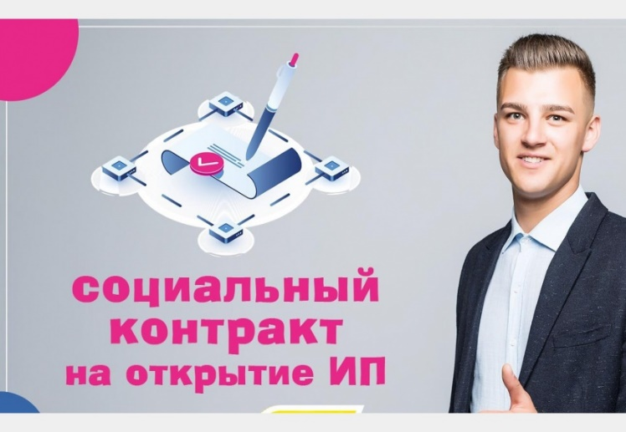

Наш адрес:
Челябинская область, Сосновский район
с. Долгодеревенское, ул. Северная, д.14

Эл. почта:
kcson11@minsoc74.ru,
mukcson_sosnovka@mail.ru

Телефоны:
8-(351-44) - 45-3-77, 8-904-801-09-38

Официальный сайт:
kcso16.eps74.ru

Приёмные дни:
Понедельник – среда с 8-45 до 16-00
Обед: с 13-00 до 13-51

с. Долгодеревенское
2024 г.

